Colegio San Manuel
Asignatura: Lenguaje.
Profesor: Daniela Boza G.
Curso: 2° año básico

GUIA N° 7 DE APOYO AL HOGAR
LENGUAJE
NOMBRE: ____________________________________________FECHA: 28 DE MAYO AL 03 DE JUNIO

OBJETIVOS DE APRENDIZAJE:  - Desarrollar el gusto por la lectura, leyendo habitualmente diversos textos.  - Escribir con letra clara, separando las palabras con un espacio para que puedan ser leídas por otros con facilidad. | HABILIDADES / DESTREZAS:  Experimentar Explorar  Observar Comunicar
INDICACIONES GENERALES:
-Pide ayuda a un adulto para realizar este trabajo.
-Busca un lugar tranquilo y luminoso para trabajar.
-Emplea lápiz grafito y de colores.
-Esta guía está diseñada para la semana completa de trabajo, del 28/05 al 03/06, (ver clase,21, 22, 23 Y 24) ruego dosificar las actividades a realizar a diario según disponibilidad de tiempo.
-Una vez finalizada la guía archívala para mostrársela a tu profesora cuando se reinicien las clases.
-Sólo a la clase 24, ruego sacar foto y/o scanear la guía al finalizarla y enviarla a mi correo para evaluar. tia.daniela.boza@gmail.com, indicando nombre del niño, curso y asignatura.
-No olvides avanzar diariamente una página de tu caligrafix.

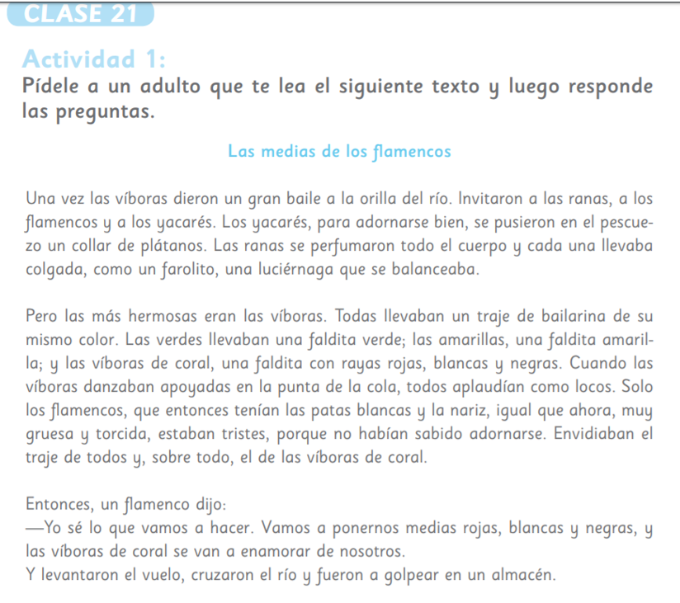
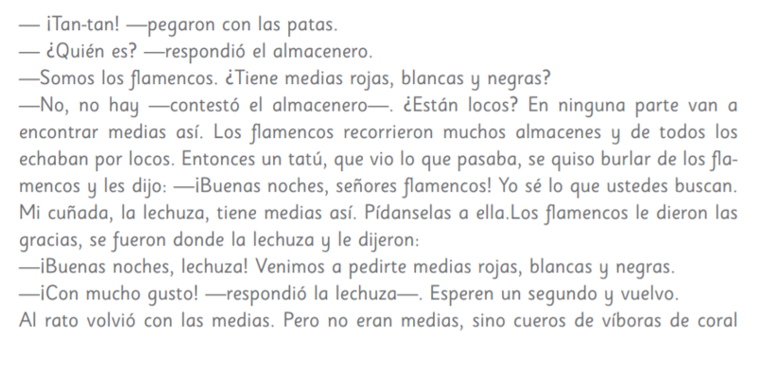
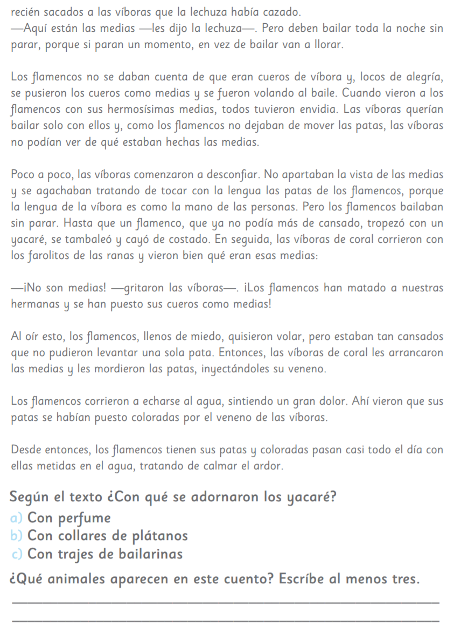

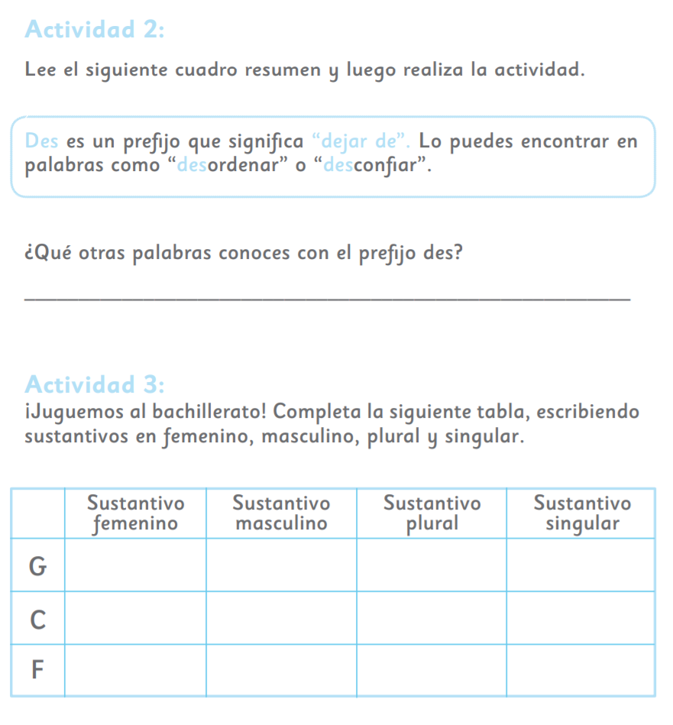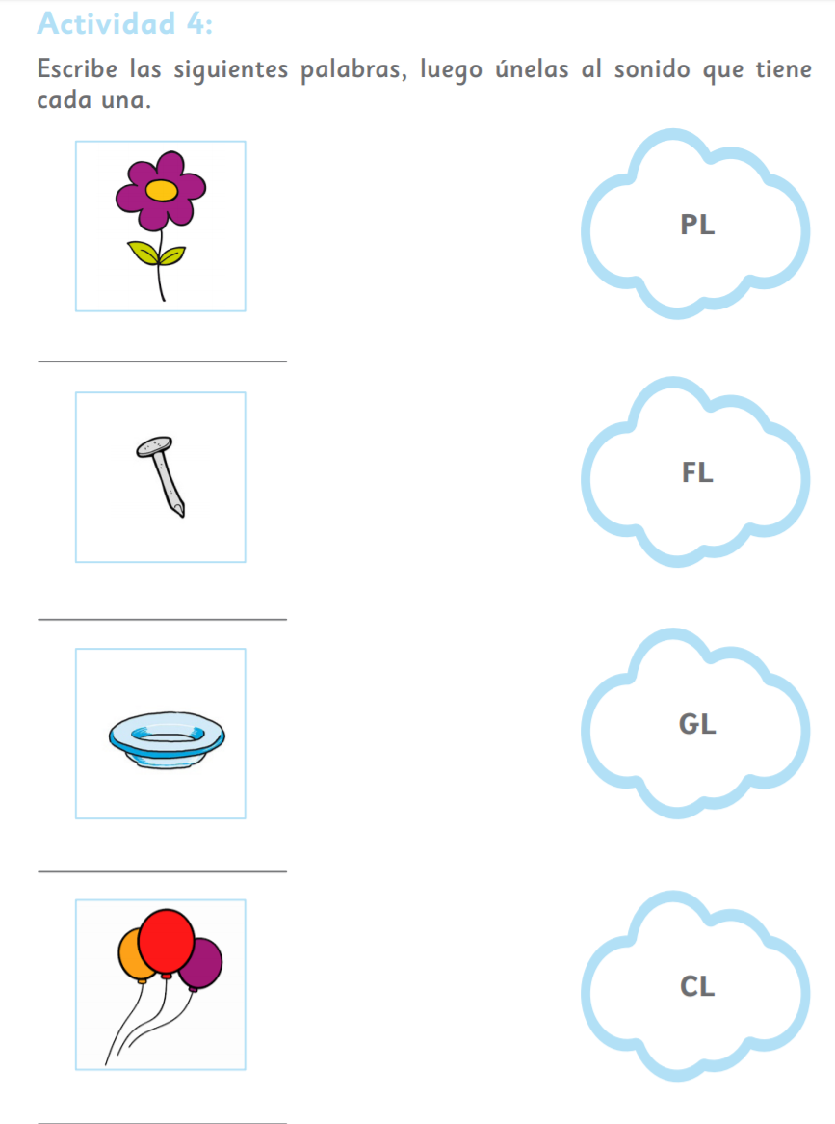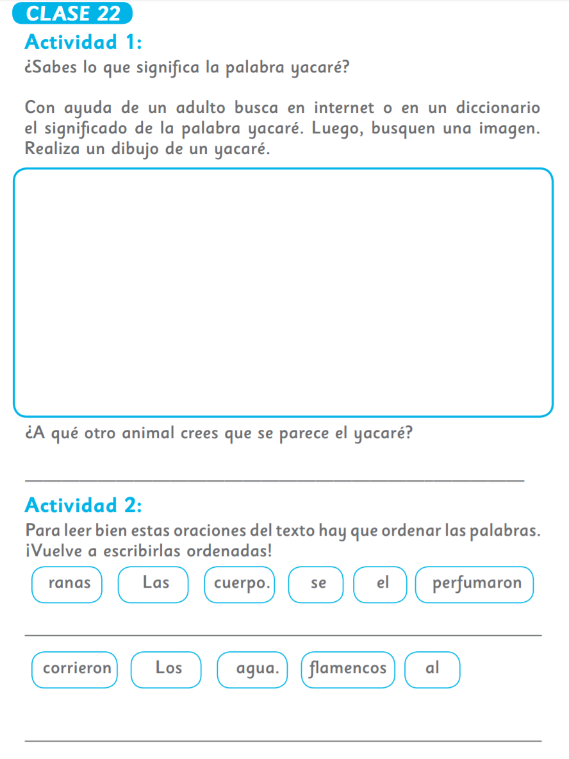
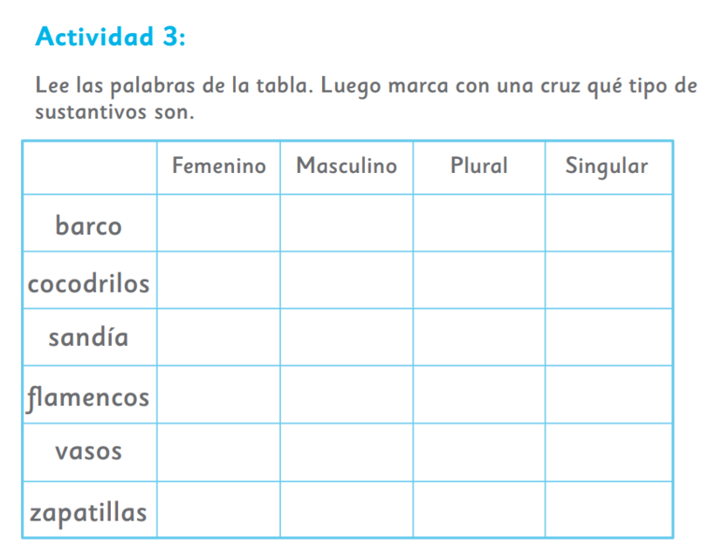

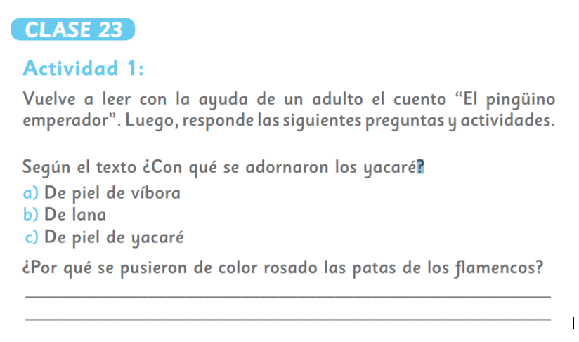
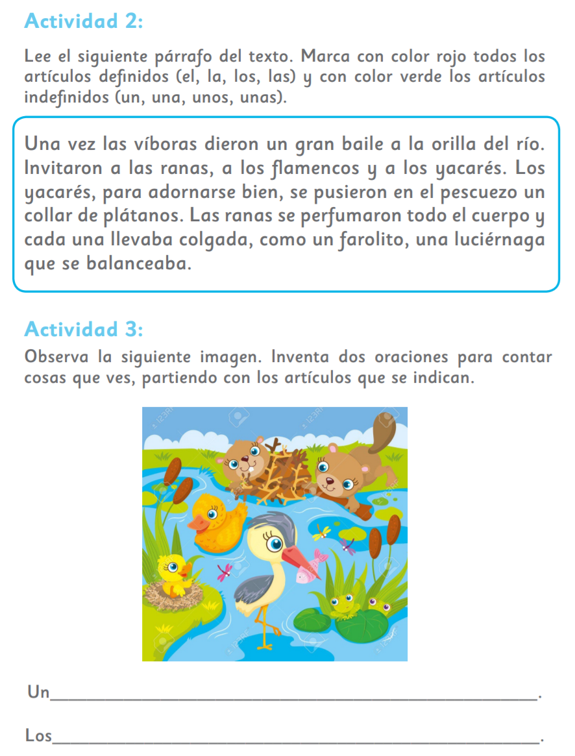

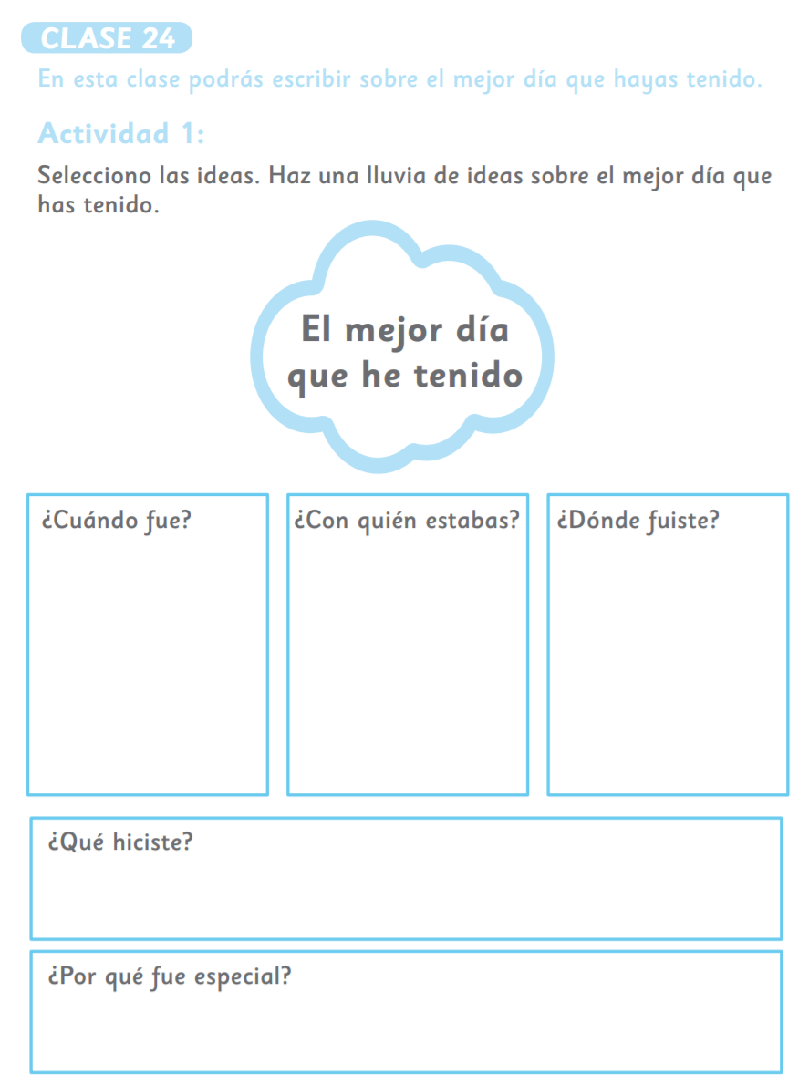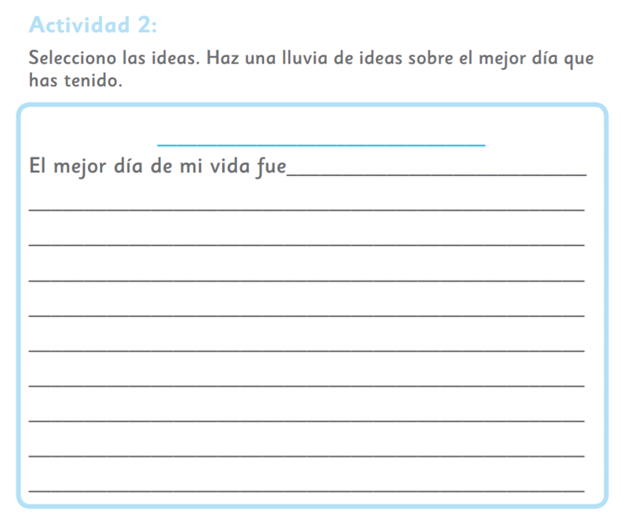

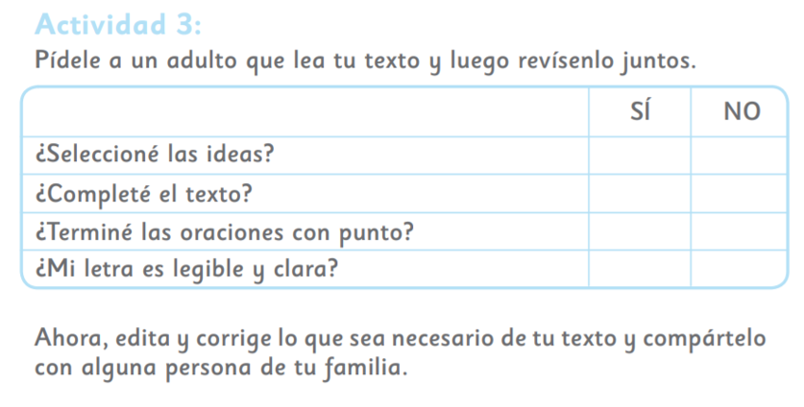

¡FELICITACIONES TERMINASTE CON ÉXITO EL PRIMER MÓDULO DE LEO PRIMERO!

(A PARTIR DE LA PRÓXIMA SEMANA TRABAJARÁS CON LOS TEXTOS, SI AÚN NO LOS TIENES PONTE EN CONTACTO CON LA PROFESORA.)

